МОСКОВСКИЙ ФИЗИКО-ТЕХНИЧЕСКИЙ ИНСТИТУТ(НАУЧНЫЙ ГОСУДАРСТВЕННЫЙ УНИВЕРСИТЕТ)

Автоматизированные измерения с использованием графиков.
Обработка данных и построение графиков онлайн в Python.

Выполнил:
Танов Константин

Долгопрудный, 2023
Оглавление
1. Введение 3
1.1. Цель 3
1.2. Задачи 3
2. Теория 3
2.1. Термины и определения 3
2.2. Экспериментальная установка 4
2.3. Физическая система 4
3. Программа и методика измерений 4
4. Обработка данных 5
5. Результаты 5

Введение

Цель
- Усвоить принципы автоматизированных измерений.
- Обработать экспериментальные данные и построить график по результатам обработки в Python с использованием соответствующих библиотек.
- Научиться работать с документацией пакетов.

Задачи
- Провести автоматизированные измерения напряжения на выходе RC-цепи во время зарядки и последующей разрядки конденсатора.
- Из полученных измерений создать график зависимости напряжения на конденсаторе от времени и текстовый файл с показаниями АЦП, используя Python.
- Написать скрипт, в котором при помощи методов из библиотек numpy и matplotlib.pyplot будут обработаны данные из файлов с отсчетами АЦП и шагами по времени и напряжению, после чего будет построен график по образцу.

Теория

Термины и определения
- Частота дискретизации — количество значений сигнала, записываемых в секунду.
- Период измерений — время одного измерения.
- Динамический диапазон — это отношение между наибольшим и наименьшим значениями, которые может принять определенная величина.
- Разрядность — количество бит, используемых для аналогового сигнала в процессе цифровой записи или представлений.
- Шаг квантования — интервал между двумя соседними уровнями.
- Аналого-цифровой преобразователь — устройство, преобразующий входной аналоговый сигнал в дискретный код(цифровой сигнал).

Экспериментальная установка
На рисунке (1) изображена физическая система, которая представляет собой спаянную плату, состоящую из кнопки (рисунок (2)), резистора сопротивлением 1МОм (рисунок (3)), конденсатор с проволочными выводами ёмкостью 10 мФ (рисунок (4)), smd резистор сопротивлением 1кОм (рисунок (5)) и два разъема (рисунок (6))
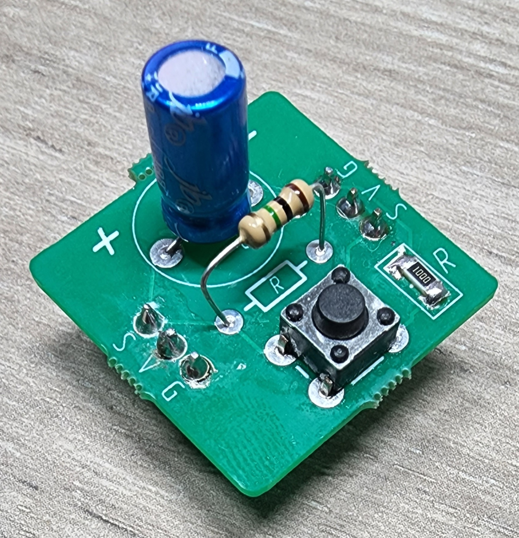  Рисунок 1 — Физическая система | 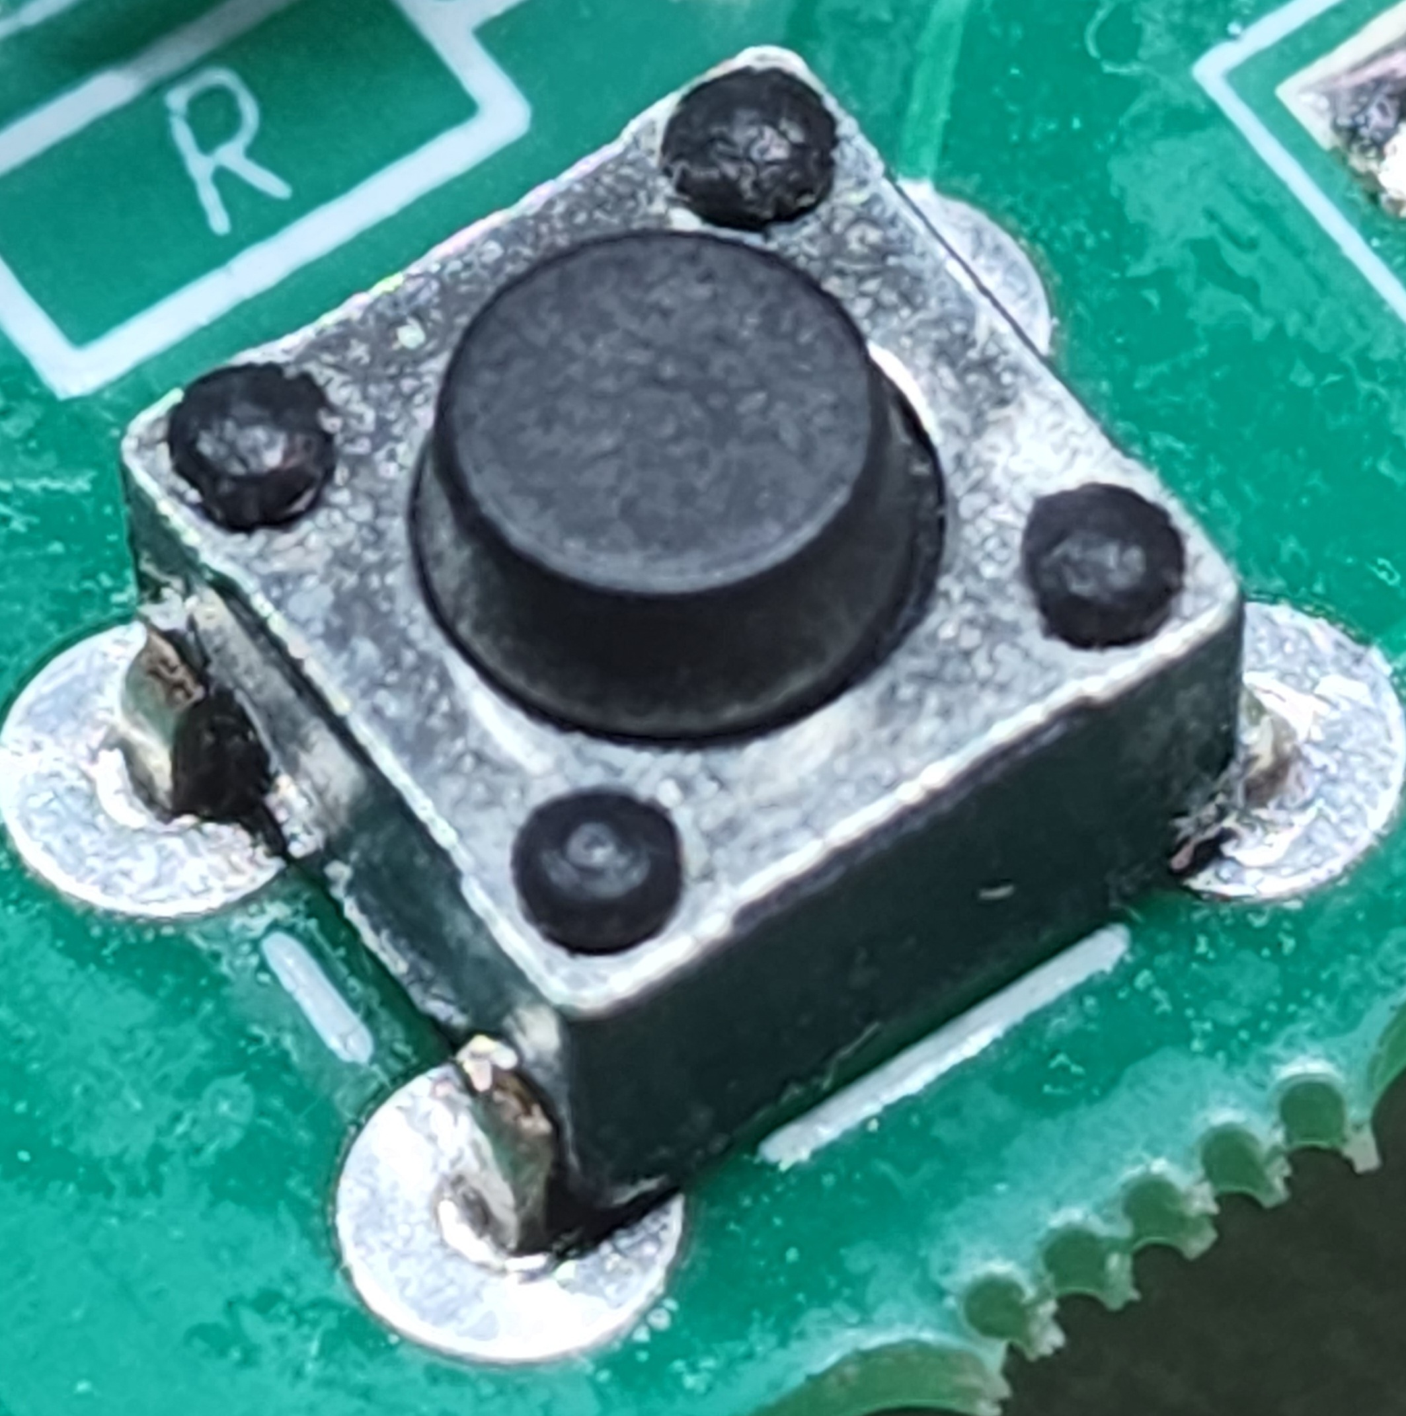  Рисунок 2 — Кнопка | 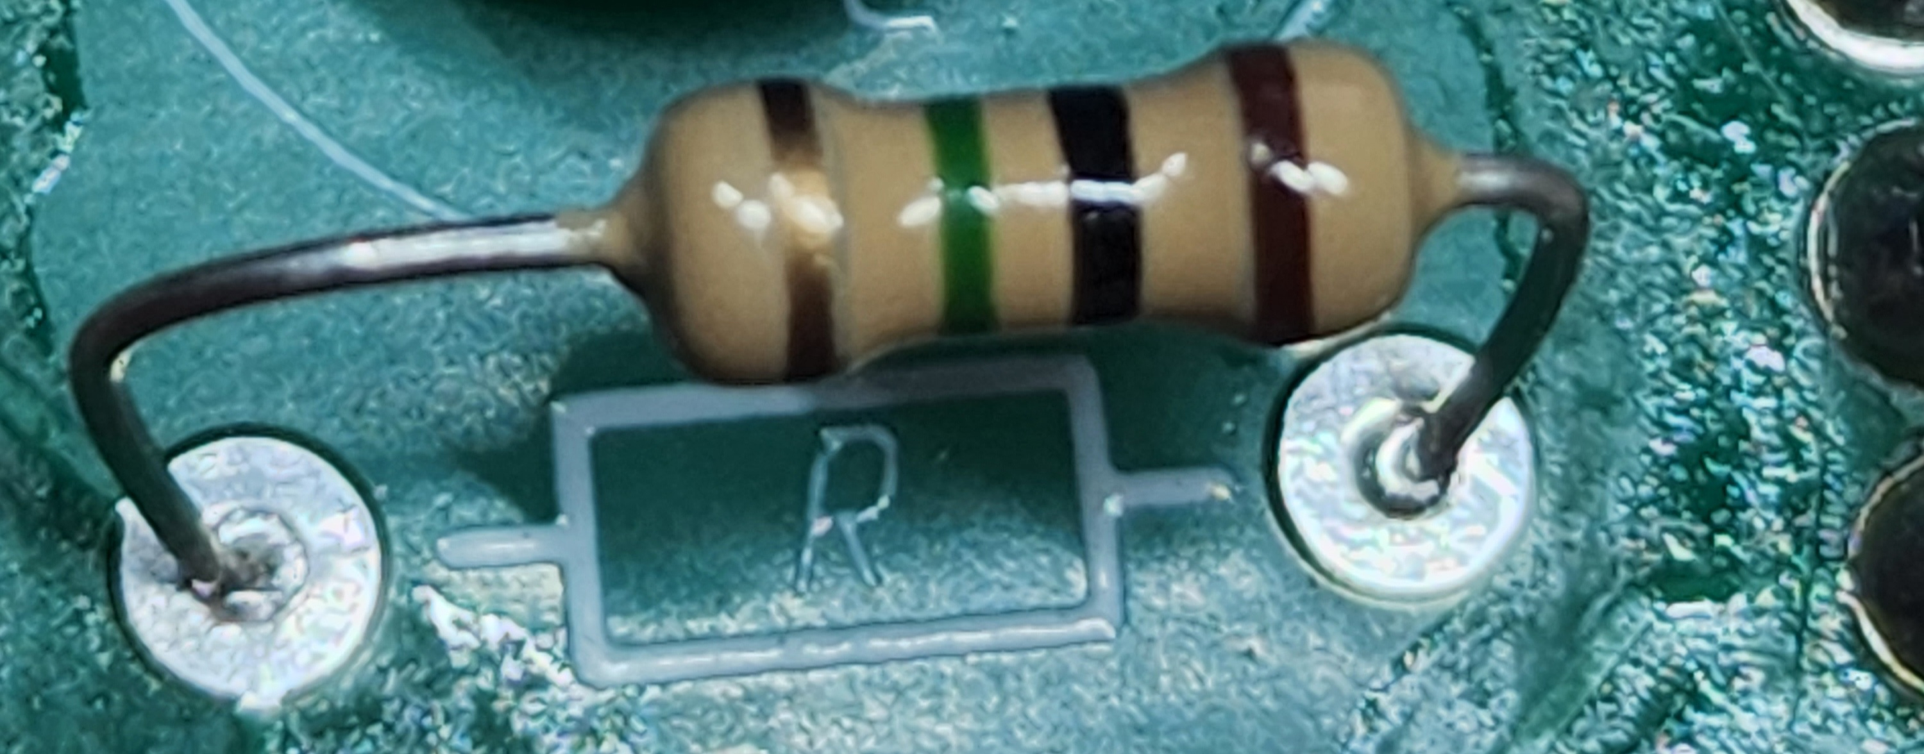  Рисунок 3 — Резистор
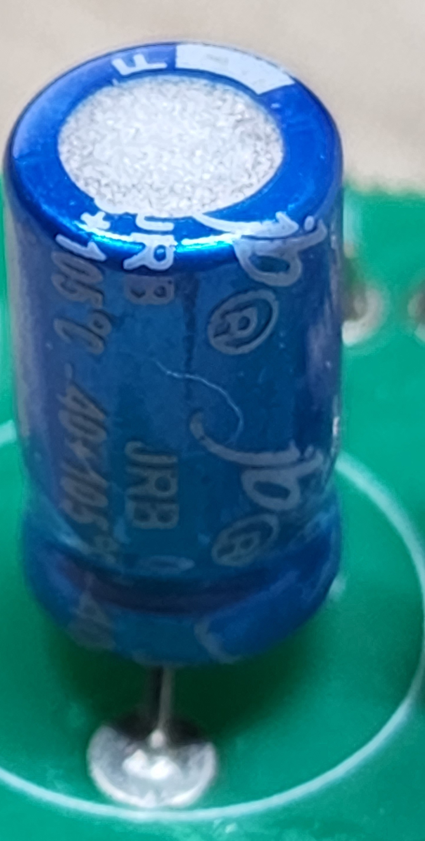  Рисунок 4 — Конденсатор | 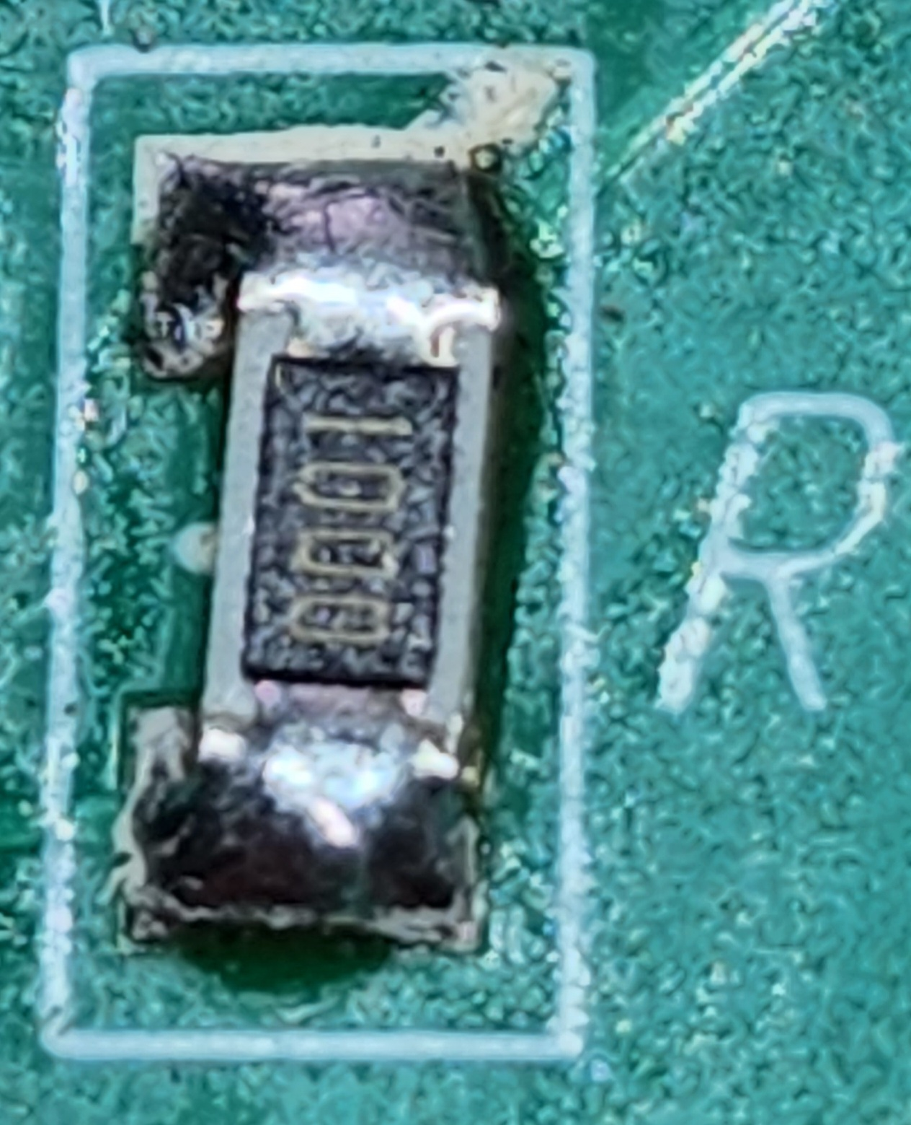  Рисунок 5 — smd резистор | 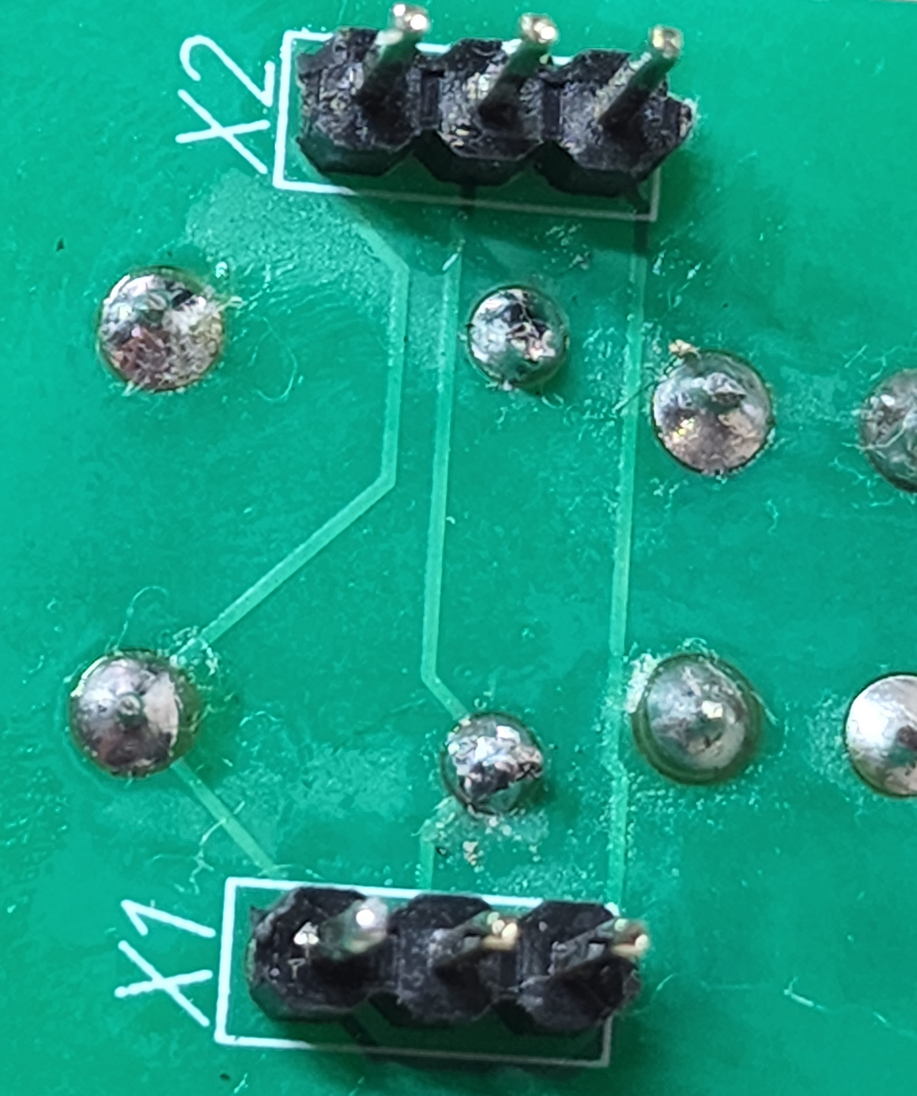  Рисунок 6 — Разъёмы

Физическая система
В данной работе физической системой является процесс разрядки и разрядки конденсатора. Мы, как наблюдатели, снимаем показания напряжения на конденсаторе от времени.

Программа и методика измерений
Для измерения напряжения в определённый момент времени был использован программный код, написанный на языке Python. Напряжение находилось при помощи бинарного поиска. В качестве устройства, сравнивающего напряжение выступал кампаратор, который сравнивал напряжение на DAC с напряжением на тройке модуле, к которому была подключена экспериментальная установка.
Также применялась формула (1) зависимости напряжения на конденсаторе от времени:
(1)

Обработка данных
В ходе эксперимента были численно получены следующие величины:
- Частота дискретизации: 23,6Гц.
- Шаг квантования: 0,0129В.
Также был построен график зависимости U(t) (рисунок (7)):
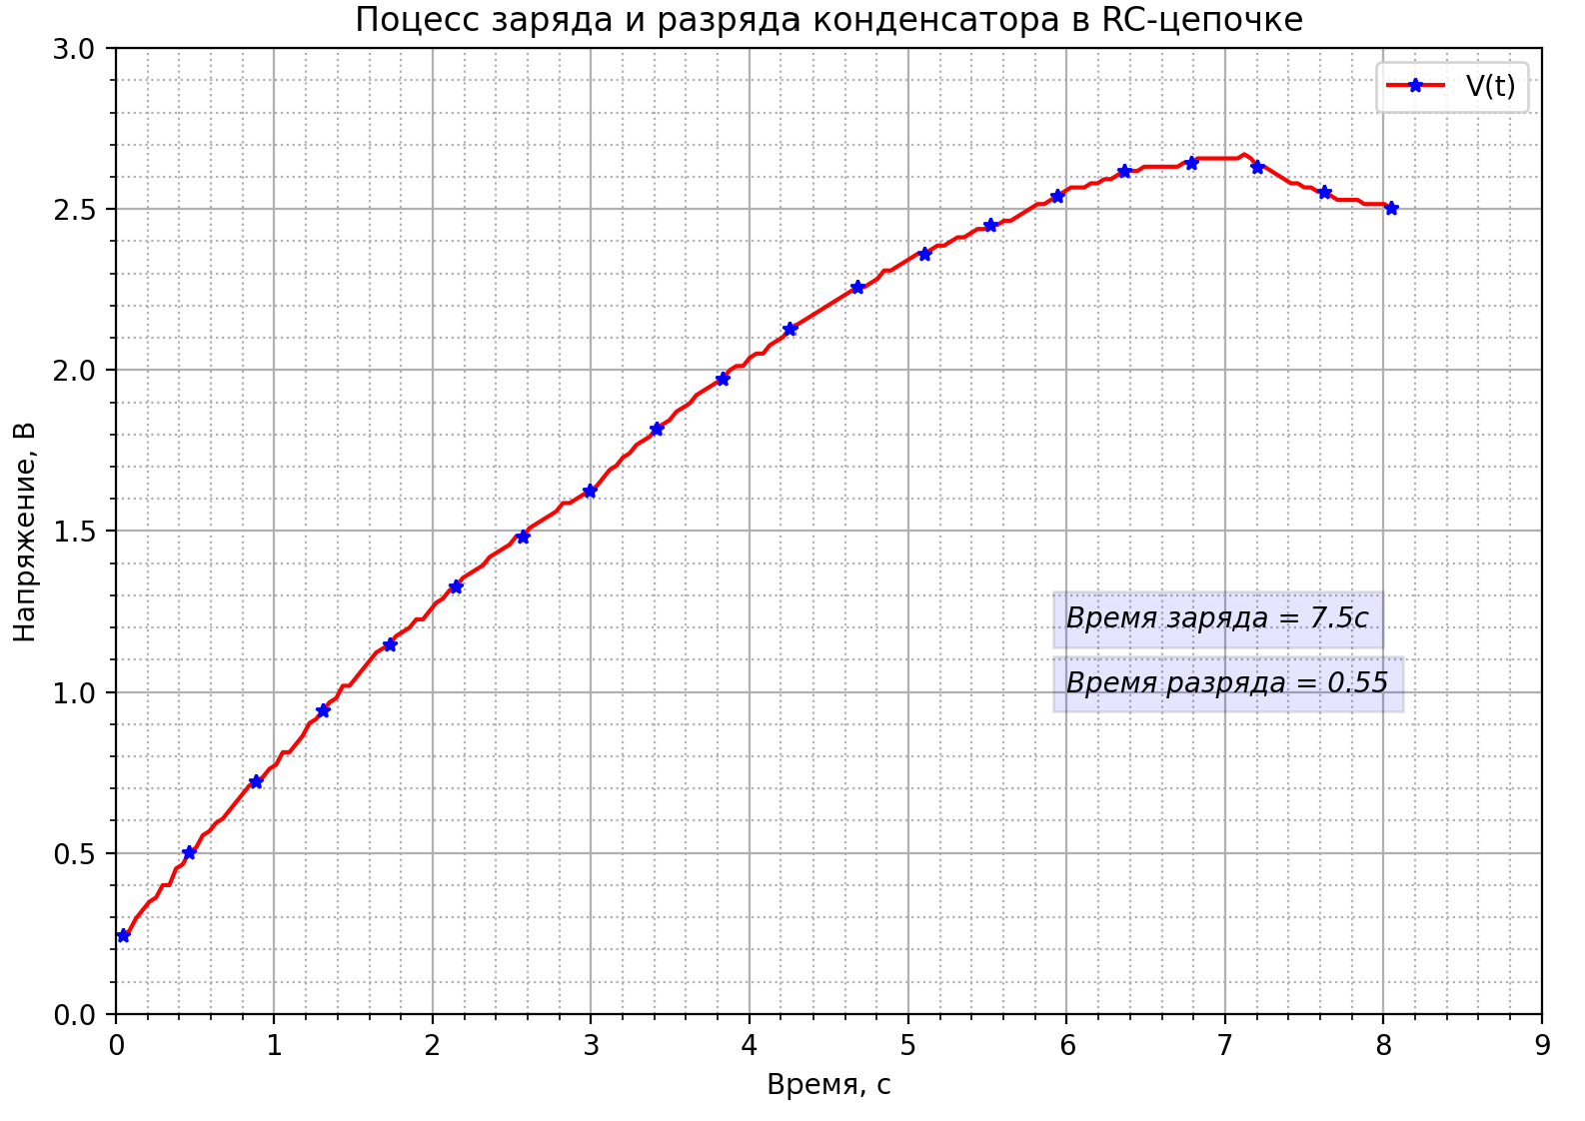
Рисунок 7 — График

Результаты
Удалось исследовать процесс зарядки и разрядки конденсатора. Были собраны данные, а по ним построен график. По нему видно, что зависимость напряжения от времени экспоненциальная. Это подтверждает справедливость формулы (1).

